Manual de utilização

Modulo 3

Pesquisar, criar, editar pacientes

João Vieira 2121089 IS

Para começar, devemos iniciar sessão na aplicação, clicando em login no canto superior direito da página, e introduzindo os dados de utilizador no formulário e submeter, como nas seguintes figuras:



Fig.1

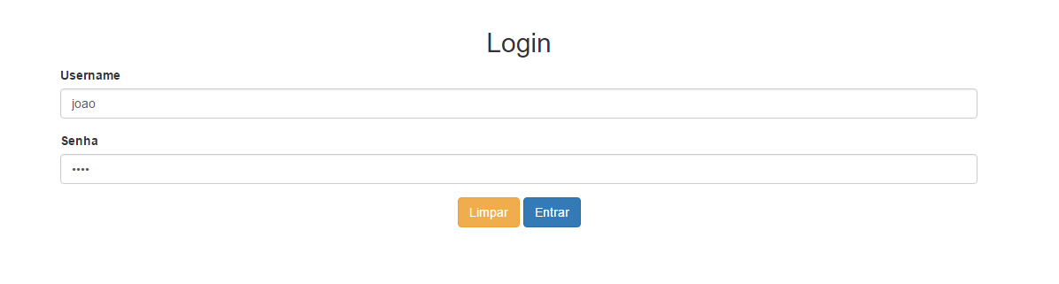

Fig.2

Para conseguir efetuar operações de pesquisa, criação e alteração de pacientes, devemos clicar na opção “Pacientes->Gestão de Paciente”, junto do logotipo da pagina, no canto superior esquerdo como ilustrado na figura 3:

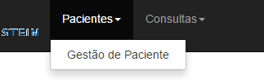

Fig.3

Caso não tenhamos ainda Pacientes na nossa base de dados, não conseguimos efetuar uma pesquisa nem uma alteração de dados, portanto temos de criar pacientes primeiro. Para isso basta preencher os campos do formulário que e apresentado na pagina, logo após entrarmos na página de “Gestão de Pacientes”, e submeter o formulário, clicando no botão “Criar” que é apresentado no fim do formulário. Caso queira limpar os dados que inseriu nos campos, basta carregar no botão “Limpar campos”, como na figura 4:

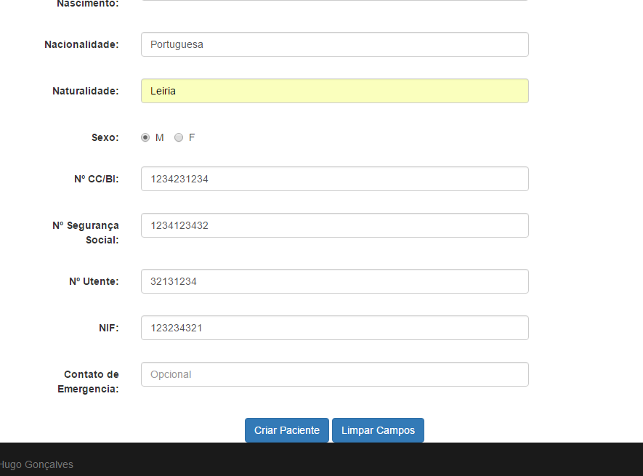

Fig.4

Já com Pacientes na nossa base de dados, já podemos pesquisar pacientes por vários tipos de dados(ver opções apresentadas na dropdown), e para isso basta selecionar um dos campos e submeter a pesquisa, como na figura 5:

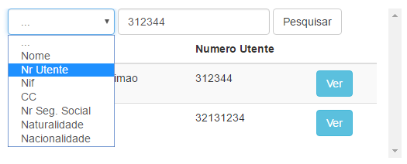

Fig.5

Depois de obter os resultados da pesquisa, bastas selecionar o paciente que pretende ver/editar da lista que e apresentada do lado esquedo da pagina, pelo botão “Ver”.

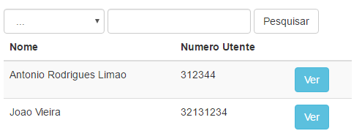

Fig.6

Depois de selecionado o paciente, os seus dados serão apresentados no formulário do lado direito da página, em que se quiser edita-lo, basta alterar o valor dos seus campos, e submeter através do botão “Editar”. Se decidir que não quer editar este paciente, pode sempre voltar a pesquisar um paciente, ou selecionar o botão “Cancelar”, que o levará para pagina inicial do “Gestão de Pacientes” onde poderá inserir Novo paciente.

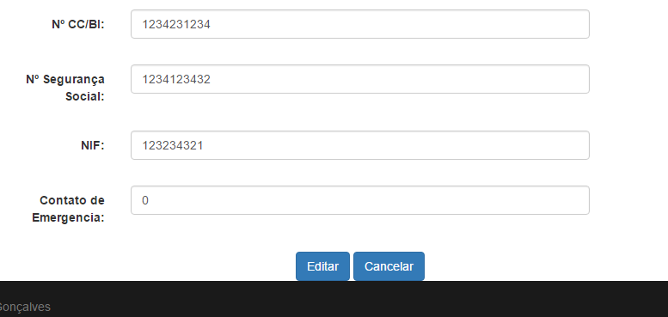

Fig.7